Упражнение: Повторения с цикли – while-цикъл

Най-голям общ делител
Напишете програма, която чете две цели положителни числа a и b, въведени от потребителя, и изчислява и отпечатва най-големият им общ делител (НОД).

Примерен вход и изход
вход | изход |  | вход | изход |  | вход | изход |  | вход | изход |  | вход | изход
24  16 | 8 |  | 67  18 | 1 |  | 15  9 | 3 |  | 100  88 | 4 |  | 10  10 | 10
Подсказка: имплементирайте алгоритъма на Евклид: https://bg.wikipedia.org/wiki/алгоритъм-на-Евклид.
Можете да си помогнете с кода от картинката по-долу:
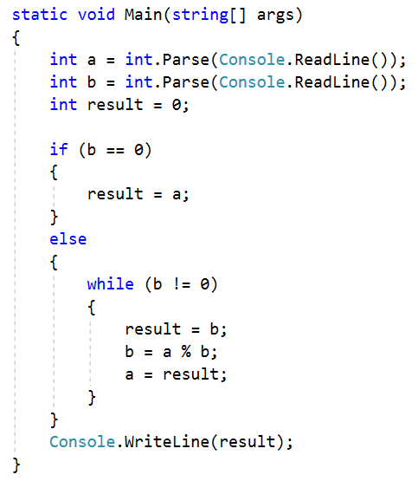

Старата Библиотека
Ани отива до родния си град след много дълъг период извън страната. Прибирайки се вкъщи тя вижда старата библиотека на баба си и си спомня за любимата си книга. Помогнете на Ани, като напишете програма в която тя въвежда търсената от нея книга(текст) и капацитета на библиотеката(цяло число). Докато Ани не намери любимата си книга или не провери всички в библиотеката, програмата трябва да чете всеки път на нов ред името на всяка следваща книга (текст).
- Ако не открие книгата да се отпечата на два реда:
- "The book you search is not here!"
- "You checked {брой} books.
- Ако открие книгата си се отпечатва един ред:
  - "You checked {брой} books and found it."

Примерен вход и изход
Вход | Изход | Обяснения
Troy  8  Stronger  Life Style  Troy | You checked 2 books and found it. | Книгата която Ани търси, в случая е Troy, а библиотеката съдържа 8 книги. Първата е Stronger, втората е Life Style, третата книга е търсената – Troy и програмата приключва.
The Spot  4  Hunger Games  Harry Potter  Torronto  Spotify | The book you search is not here!  You checked 4 books. | Книгата, която търси Ани е "The Spot".  Библиотеката съдържа 4 книги.  Първата е Hunger Games, втората Harry Potter, третата Torronto, а четвъртата Spotify. Понеже няма повече книги в библиотеката четенето на имена приключва. Ани не намери книгата, която търсеше.
Bourne  32  True Story  Forever  More Space  The Girl  Spaceship  Strongest  Profit  Tripple  Stella  The Matrix  Bourne | You checked 10 books and found it.

- Прочетете входните данни от конзолата.
- Направете while цикъл, в които четете по една книга всеки път, докато книгата не е намерена или докато не свърши капацитета на библиотеката. Можете да си помогнете със следния код, които нарочно е замъглен за да помислите какво трябва да се допише:

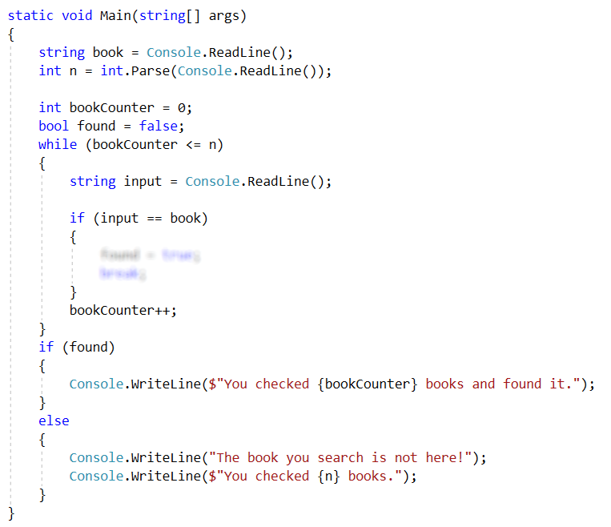

Подготовка за изпит
Напишете програма, в която Марин решава задачи от изпити докато не получи съобщение "Enough" от лектора си. При всяка решена задача той получава оценка. Програмата трябва да приключи прочитането на данни при команда "Enough" или ако Марин получи определеният брой незадоволителни оценки.
Незадоволителна е всяка оценка, която е по-малка или равна на 4.

Вход
- На първи ред - брой незадоволителни оценки - цяло число в интервала [1…5]
- След това многократно се четат по два реда:
  - Име на задача - текст (низ)
- Оценка - цяло число в интервала [2…6]

Изход
- Ако Марин стигне до командата "Enough", отпечатайте на 3 реда:
- "Average score: {средна оценка}"
- "Number of problems: {броя на всички задачи}"
  - "Last problem: {името на последната задача}"
- Ако получи определеният брой незадоволителни оценки:
- "You need a break, {брой незадоволителни оценки} poor grades."
Средната оценка да бъде форматирана до втория знак след десетичната запетая.

Примерен вход и изход
Вход | Изход | Обяснения
3  Money  6  Story  4  Spring Time  5  Bus  6  Enough | Average score: 5.25  Number of problems: 4  Last problem: Bus | Броя на позволени незадоволителни оценки е 3. Първата задача се казва Money, оценката на Марин е 6.  Втората задача е Story, оценката на Марин е 4.  Третата задача е Spring Time, оценката на Марин е 5.  Четвъртата задача е Bus, оценката на Марин е 6.  Следващата команда е Enough, програмата приключва.  Средна оценка: 21 / 4 = 5.25  Брой решени задачи: 4  Последна задача: Bus
Вход | Изход | Обяснения
2  Income  3  Game Info  6  Best Player  4 | You need a break, 2 poor grades. | Броят незадоволителни оценки е 2.  Първата задача е Income, оценката на Марин е 3.  Втората задача е Game Info, оценката на Марин е 6.  Третата задача е Best Player, оценката на Марин е 4.  Марин достигна допустимия брой незадоволителни оценки, време е за почивка.

Почивка
Джеси е решила да събира пари за екскурзия и иска от вас да ѝ помогнете да разбере дали ще успее да събере необходимата сума. Тя спестява или харчи част от парите си всеки ден. Ако иска да похарчи повече от наличните си пари, то тя ще похарчи всичките и ще ѝ останат 0 лева.

Вход
От конзолата се четат:
- Пари нужни за екскурзията - реално число в интервала [1.00.. .25000.00]
- Налични пари - реално число в интервала [0.00... 25000.00]
След това многократно се четат по два реда:
- Вид действие – текст с възможности "spend" и "save".
  - Сумата, която ще спести/похарчи - реално число в интервала [0.01… 25000.00]

Изход
Програмата трябва да приключи при следните случаи:
- Ако 5 последователни дни Джеси само харчи, на конзолата да се изпише:
- "You can't save the money."
- "{Общ брой изминали дни}"
- Ако Джеси събере парите за почивката на конзолата се изписва:
- "You saved the money for {общ брой изминали дни} days."

Примерен вход и изход
Вход | Изход | Обяснения
2000  1000  spend  1200  save  2000 | You saved the money for 2 days. | Пари нужни за почивката: 2000  Наличните пари: 1000  spend – изваждаме от парите следващото число  1200 - ние разполагаме с 1000, но се опитваме да похарчим 1200, тъй като не разполагаме с толкова, харчим наличните си 1000 и оставаме 0 лева.  save – прибавяме към парите следващото число  2000 – разполагаме с 0, добавяме 2000 и събираме парите успешно за 2 дни.
110  60  spend  10  spend  10  spend  10  spend  10  spend  10 | You can't save the money.  5 | 250  150  spend  50  spend  50  save  100  save  100 | You saved the money for 4 days.

Примерни изпитни задачи

Монети
Производителите на вендинг машини искали да направят машините си да връщат възможно най-малко монети ресто. Напишете програма, която приема сума - рестото, което трябва да се върне и изчислява с колко най-малко монети може да стане това.

Примерен вход и изход
Вход | Изход | Обяснения
1.23 | 4 | Рестото ни е 1 лев и 23 стотинки. Машината ни го връща с 4 монети: монета от 1 лев, монета от 20 стотинки, монета от 2 стотинки и монета от 1 стотинка.
2 | 1 | Рестото ни е 2 лева. Машината ни го връща с 1 монета от 2 лева.
0.56 | 3 | Рестото ни е 56 стотинки. Машината ни го връща с 3 монети: монета от 50 стотинки, монета от 5 стотинки и монета от 1 стотинка.
2.73 | 5 | Рестото ни е 2 лева и 73 стотинки. Машината ни го връща с 5 монети: монета от 2 лева, монета от 50 стотинки, монета от 20 стотинки, монета от 2 стотинки и монета от 1 стотинка.

Торта
Поканени сте на 30-ти рожден ден, на който рожденикът черпи с огромна торта. Той обаче не знае колко парчета могат да си вземат гостите от нея. Вашата задача е да напишете програма, която изчислява броя на парчетата, които гостите са взели, преди тя да свърши. Ще получите размерите на тортата (широчина и дължина – цели числа в интервала [1...1000]) и след това на всеки ред, до получаване на командата "STOP" или докато не свърши тортата, броят на парчетата, които гостите вземат от нея.
Да се отпечата на конзолата един от следните редове:
- "{брой парчета} pieces are left." - ако стигнете до STOP и не са свършили парчетата торта
- "No more cake left! You need {брой недостигащи парчета} pieces more."

Примерен вход и изход
Вход | Изход
10  10  20  20  20  20  21 | No more cake left! You need 1 pieces more.
10  2  2  4  6  STOP | - pieces are left.

Число в диапазона [1…100]
Напишете програма, която въвежда цяло положително число n в диапазона [1…100]. При въвеждане на число извън посочения диапазон, да се отпечата съобщение за грешка и потребителят да се подкани да въведе ново число.

Примерен вход и изход:
Вход / Изход
35
The number is: 35
105
Invalid number!
0
Invalid number!
-200
Invalid number!
77
The number is: 77
- Създайте нов проект в съществуващото Visual Studio решение. В Solution Explorer кликнете с десен бутон на мишката върху Solution реда и изберете [Add] [New Project…]:
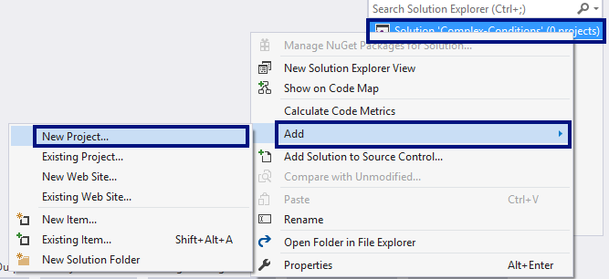

- Ще се отвори диалогов прозорец за избор на тип проект за създаване. Изберете C# конзолно приложение и задайте подходящо име, например “Number-In-Range”:
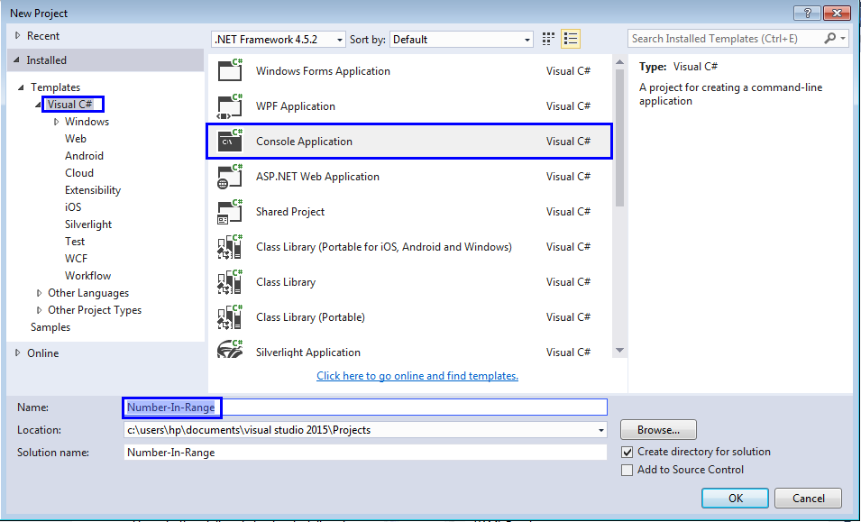
Вече имате solution с едно конзолно приложение в него. Остава да напишете кода за решаване на задачата.
- Отидете в тялото на метода Main(string[] args) и напишете решението на задачата. Можете да си помогнете с кода от картинката по-долу:
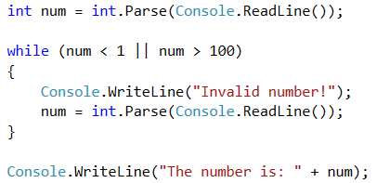
- Стартирайте програмата с [Ctrl+F5] и я тествайте с различни входни стойности:
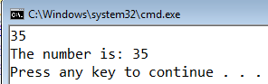
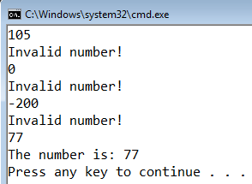
5. Тествайте решението си в judge системата: https://judge.softuni.bg/Contests/Practice/Index/1014#0.

Завършване
Напишете програма, която изчислява средната оценка на ученик от цялото му обучение. На първия ред ще получите името на ученика, а на всеки следващ ред неговите годишни оценки. Ученикът преминава в следващия клас, ако годишната му оценка е по-голяма или равна на 4.00. Ако оценката му е под 4.00, той ще повтори класа.
При успешно завършване на 12-ти клас да се отпечата:
"{име на ученика} graduated. Average grade: {средната оценка от цялото обучение}"
Стойността трябва да бъде форматирана до втория знак след десетичната запетая.

Примерен вход и изход:
вход | изход |  | вход | изход
Pesho  4  5.5  6  5.43  4.5  6  5.55  5  6  6  5.43  5 | Pesho graduated. Average grade: 5.37 |  | Ani  5  5.32  6  5.43  5  6  5.5  4.55  5  6  5.56  6 | Ani graduated. Average grade: 5.45
Тествайте решението си в judge системата: https://judge.softuni.bg/Contests/Practice/Index/1014#1.
Насоки:
- Прочетете името от конзолата и направете брояч, с който да бройте класовете, която да е равна на нула. Направете още една променлива, която също да има стойност нула.
- Направете един while цикъл, който да се повтаря докато броячът е по-малък или равен на 12.
- В тялото на цикъла всеки път четете едно реално число от конзолата, след което проверявайте дали оценката е по-голяма или равна на 4. Ако е, прибавяйте я към сумата, която създадохме и увеличавайте стойността на брояча с 1.
- Извън тялото на цикъла направете една променлива, с която да изчислите средното аритметично от оценките и я принтирайте.
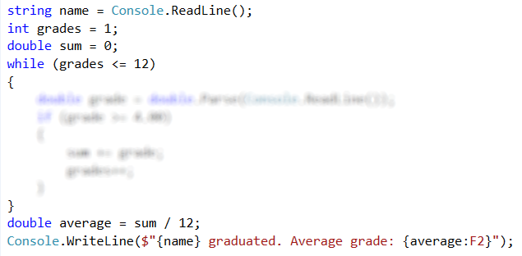

Завършване – част 2
Напишете програма, която изчислява средната оценка на ученик от цялото му обучение. На първия ред ще получите името на ученика, а на всеки следващ ред неговите годишни оценки. Ученикът преминава в следващия клас, ако годишната му оценка е по-голяма или равна на 4.00. Ако ученикът бъде скъсан повече от един път, то той бива изключен и програмата приключва, като се отпечатва името на ученика и в кой клас бива изключен.
При успешно завършване на 12-ти клас да се отпечата :
"{име на ученика} graduated. Average grade: {средната оценка от цялото обучение}"
В случай, че ученикът е изключен от училище, да се отпечата:
"{име на ученика} has been excluded at {класа, в който е бил изключен} grade"
Стойността трябва да бъде форматирана до втория знак след десетичната запетая.

Примерен вход и изход:
вход | изход |  | вход | изход
Gosho  5  5.5  6  5.43  5.5  6  5.55  5  6  6  5.43  5 | Gosho graduated. Average grade: 5.53 |  | Mimi  5  6  5  6  5  6  6  2  3 | Mimi has been excluded at 8 grade
Тествайте решението си в judge системата: https://judge.softuni.bg/Contests/Practice/Index/1014#2.

Насоки:
- Използвайте решението от предната задача и добавете нужната функционалност

Редица цели числа
Напишете програма, която чете цели числа, докато не се получи командата "END". Принтирайте най-голямото и най-малкото число сред въведените.

Примерен вход и изход:
вход | изход |  | вход | изход
10  20  304  0  50  END | Max number: 304  Min number: 0 |  | 250  5  2  0  100  1000  END | Max number: 1000  Min number: 0
Тествайте решението си в judge системата: https://judge.softuni.bg/Contests/Practice/Index/1014#3.

Стъпки
Габи иска да започне здравословен начин на живот и си е поставила за цел да върви 10 000 стъпки всеки ден. Някои дни обаче е много уморена от работа и ще иска да се прибере преди да постигне целта си. Напишете програма, която чете от конзолата по колко стъпки изминава тя всеки път като излиза през деня и когато постигне целта си да се изписва "Goal reached! Good job!"
Ако иска да се прибере преди това, тя ще въведе командата "Going home" и ще въведе стъпките, които е извървяла докато се прибира. След което, ако не е успяла да постигне целта си, на конзолата трябва да се изпише: "{разликата между стъпките} more steps to reach goal."

Примерен вход и изход:
Вход | Изход | Вход | Изход
1000  1500  2000  6500 | Goal reached! Good job! | 1500  300  2500  3000  Going home  200 | 2500 more steps to reach goal.
Вход | Изход | Вход | Изход
1500  3000  250  1548  2000  Going home  2000 | Goal reached! Good job! | 125  250  4000  30  2678  4682 | Goal reached! Good job!
Тествайте решението си в judge системата: https://judge.softuni.bg/Contests/Practice/Index/1014#4.

Баланс по сметка
Напишете програма, която пресмята колко общо пари има в сметката, след като направите определен брой вноски. На първия ред ще получите колко вноски трябва да се направят. На всеки следващ ред ще получавате сумата, която трябва да внесете в сметката, докато не се достигне броя вноски. При всяка получена сума на конзолата трябва да се извежда "Your account balance was increased by: " + сумата и тя да се прибавя в сметката. Ако получите число по-малко от 0 на конзолата трябва да се изведе "Invalid operation!" и програмата да приключи. Когато програмата приключи трябва да се принтира "Total balance: " + общата сума в сметката закръглена до втория знак след десетичната запетая.

вход | изход |  | вход | изход
3  5.51  69.42  100 | Your account balance was increased by: 5.51  Your account balance was increased by: 69.42  Your account balance was increased by: 100  Total balance: 174.93 |  | 5  120  45.55  -150 | Your account balance was increased by: 120  Your account balance was increased by: 45.55  Invalid operation!  Total balance: 165.55
Тествайте решението си в judge системата: https://judge.softuni.bg/Contests/Practice/Index/1014#5.

7. Чаша с вода
Всеки офис си има диспенсър за вода. Напишете програма, която отчита дали служител от офиса е успял да напълни чашата си успешно.
Диспенсърът има три бутона :
- Easy - лесен (50 милилитра)
- Medium - среден (100 милилитра)
- Hard - силен (200 милилитра)
Ще получите обемът на чашата и на всеки следващ ред кой бутон е бил натиснат. Ако чашата се напълни или прелее програмата приключва.
Ако чашата прелее отпечатайте колко вода е била излята. При успешно напълване отпечатайте броят на натисканията на бутона.

Примерен вход и изход:
вход | изход |  | вход | изход
500  Hard  Medium  Easy  Easy  Medium | The dispenser has been tapped 5 times. |  | 600  Hard  Medium  Medium  Easy  Hard | 50ml has been spilled.
Тествайте решението си в judge системата: https://judge.softuni.bg/Contests/Practice/Index/1014#6.

8. Редица числа 2k+1
Напишете програма, която чете число n, въведено от потребителя, и отпечатва всички числа ≤ n от редицата: 1, 3, 7, 15, 31, …. Всяко следващо число се изчислява като умножим предишното с 2 и добавим 1.

Примерен вход и изход:
вход | изход |  | вход | изход |  | вход | изход |  | вход | изход
3 | 1  3 |  | 8 | 1  3  7 |  | 17 | 1  3  7  15 |  | 31 | 1  3  7  15  31
Тествайте решението си в judge системата: https://judge.softuni.bg/Contests/Practice/Index/1014#7.
Подсказки:
- Започнете от num = 1.
- В цикъл докато num не стигне n, печатайте, умножавайте по 2 и прибавяйте 1.

9. Най-голям общ делител*
Напишете програма, която чете две цели положителни числа a и b, въведени от потребителя, и изчислява и отпечатва най-големият им общ делител (НОД).

Примерен вход и изход:
вход | изход |  | вход | изход |  | вход | изход |  | вход | изход |  | вход | изход
24  16 | 8 |  | 67  18 | 1 |  | 15  9 | 3 |  | 100  88 | 4 |  | 10  10 | 10
Тествайте решението си в judge системата: https://judge.softuni.bg/Contests/Practice/Index/1014#8.
Подсказка: имплементирайте алгоритъма на Евклид: https://bg.wikipedia.org/wiki/алгоритъм-на-Евклид.

Изпитни задачи от изминали издания на курса

Преместване
Изпитна задача от онлайн практически приемен изпит на 14 и 15 Април 2018. Тествайте решението си тук.
На осемнадесетия си рожден ден на Хосе взел решение, че ще се изнесе да живее на квартира. Опаковал багажа си в кашони и намерил подходяща обява за апартамент под наем. Той започва да пренася своя багаж на части, защото не може да пренесе целия наведнъж. Има ограничено свободно пространство в новото си жилище, където може да разположи вещите, така че мястото да бъде подходящо за живеене.
Напишете програма, която изчислява свободния обем от жилището на Хосе, който остава след като пренесе багажа си.
Бележка: Един кашон е с точни размери: 1m. x 1m. x 1m.
Потребителят въвежда следните данни на отделни редове:
- Широчина на свободното пространство – цяло число в интервала [1...1000];
- Дължина на свободното пространство – цяло число в интервала [1...1000];
- Височина на свободното пространство – цяло число в интервала [1...1000];
- На следващите редове (до получаване на команда "Done") – брой кашони, които се пренасят в квартирата – цели числа в интервала [1...10000];
Програмата трябва да приключи прочитането на данни при команда "Done" или ако свободното място свърши.
Да се отпечата на конзолата един от следните редове:
- Ако стигнете до командата "Done" и има още свободно място:
"{брой свободни куб. метри} Cubic meters left."
- Ако свободното място свърши преди да е дошла команда "Done":
"No more free space! You need {брой недостигащи куб. метри} Cubic meters more."

Примерен вход и изход
Вход | Изход | Обяснение
10  10  2  20  20  20  20  122 | No more free space! You need 2 Cubic meters more. | 10 * 10 * 2 = 200 кубични метра.  20 + 20 + 20 + 20 + 122 = 202 кубични метра.  200 - 202 = 2 недостигащи кубични метра
10  1  2  4  6  Done | "10 Cubic meters left." | 10 * 1 * 2 = 20 кубични метра.  4 + 6 = 10 кубични метра.  20 - 10 = 10 кубични метра.

